資産評価政策学会
平成26年度 研究大会・シンポジウムについて
資産評価政策学会
会長 三橋 博巳
学術委員会
委員長 中川 雅之
拝啓 時下ますますご清祥の段、お慶び申し上げます。
さて、今年度の研究大会・シンポジウムを下記要領にて開催致します。会員の皆さまには奮ってご参加いただきますよう宜しくお願い申し上げます。
敬 具
記
1. 開催日時
平成27年1月31日（土）13:00～18:00

2. 会場
日本大学経済学部7号館2階講堂
（〒101-0061 東京都千代田区三崎町2-8）
論文発表 経済学部7号館
業績賞表彰式 経済学部7号館２階講堂
シンポジウム テーマ：「IFRS対応知財評価の現状と課題」
経済学部7号館２階講堂
懇親会 参加費4,000円
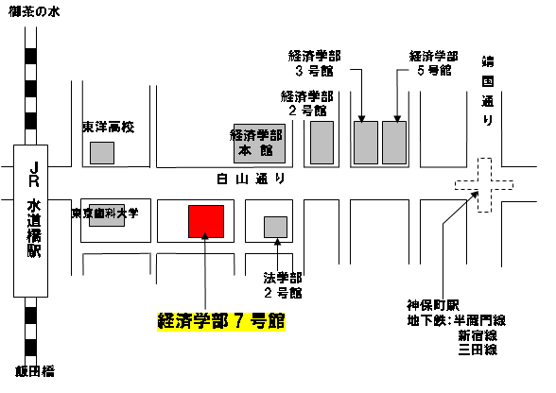
水道橋駅（JR中央線・地下鉄三田線）より徒歩2分
神保町駅（地下鉄半蔵門線・新宿線・三田線）より徒歩7分
以上
資産評価政策学会 平成26年度 研究大会プログラム
日時: 2015年1月31日（土）
場所: 日本大学経済学部７号館
（〒101-0061）東京都千代田区三崎町2-8

 | セッション1 ｢不動産評価･資産価値｣  7号館7104教室  座長：氷鉋揚四郎 | セッション2 「事業活動と資産評価」  7号館7105教室  座長：中川雅之
発表１  13:00～  13:30 | 「首都圏郊外における賃貸マンションの資産価値向上に関する分析」  発表者:荻野 祐太郎（立教大学大学院ビジネスデザイン研究科）  コメンテータ：平澤春樹 | 「戦略的事業売却が企業価値に及ぼす効果の検証」  発表者：石崎篤史（日本政策投資銀行）  コメンテータ：中川雅之
発表2  13:30～  14:00 | 新たな広域的土地評価手法に関する実証的研究  ：特に状況類似地区区分の標準化」  発表者：桜井秀宣、（朝日航洋株式会社）  コメンテータ：坂野辰 | 「ショッピングセンターの業種構成と雑貨テナントの特性に関する研究」  発表者：仲村隆（立教大学大学院ビジネスデザイン研究科）  コメンテータ：廣野桂子
発表3  14:00～  14:30 | 「総資産における営業権と無形固定資産の占める比率に関する一考察」  発表者: 岡崎一浩（愛知工業大学）  コメンテータ：小池晃 | 「ビルメンテナンス業とプロパティマネジメントの親和性検証」  発表者：杉浦弘哲（立教大学大学院ビジネスデザイン研究科）  コメンテータ：中川雅之
14:40  15:00 | 平成26年度 業績賞 表彰式（7号館講堂）
 | シンポジウム（7号館講堂）
15:00～  18:00 | 「IFRS対応知財評価の現状と課題」  コーディネーター：若山 和夫 (日本資産評価士協会専務理事)  パネリスト ：Raymond Rath (米国公認証券アナリスト)  長谷部 智一郎 (ﾃﾞﾄﾛｲﾄﾄｰﾏﾂﾌｧｲﾅﾝｼｬﾙｱﾄﾞﾊﾞｲｻﾞﾘｰ公認会計士)  鶴本 祥文(正林国際特許商標事務所弁理士)

18:15～  19:30 | 懇親会（会場：日本大学経済学部7号館14階レセプションルーム）

